Хабарлама
әлеуетті серіктестерді/инвесторларды конкурстық іріктеуді жүргізу туралы Түркістан облысы Қазығұрт ауданы Алтынтөбе а/о және Келес ауданы Қошқарта а/о орналасқан жер учаскелерін жалға беру үшін

- Конкурсқа қатысу тәртібі
Конкурс ашық тәсілмен өткізіледі.
Конкурсқа екіден кем қатысушы қатысқан жағдайда, осы объект бойынша конкурс (жалғыз қатысушының конкурстық өтінімін қарауға жол берілетін екінші және одан кейінгі конкурстарды қоспағанда) өтпеді деп танылады.
Егер ұсынылған барлық конкурстық өтінімдер конкурстық құжаттамада белгіленген талаптарға сәйкес келмесе, Конкурс өткізілмеді деп танылады.
Конкурсқа қатысуға жіберілмейді:
- сенімгерлік басқару/мүліктік жалға беру шартын жасасудан жалтарған алдыңғы конкурстар мен тендерлердің жеңімпаздары;
- бұрын сенімгерлік басқару/мүліктік жалға беру шарттары жасалған, олармен жасалған шарттар бойынша өз міндеттемелерін орындамаған не тиісінше орындамаған тұлғалар;
- Қоғамның атқарушы органының лауазымды адамдары, конкурс комиссиясының мүшелері, сондай-ақ олардың жұбайы(зайыбы), ата-аналары, балалары, аға-інілері, апа-сіңлілері және/немесе жекжаттары жұбайының (зайыбының) жақын туыстары, қоғамның үлестес тұлғалары
Конкурстың қорытындылары хаттама түрінде ресімделеді. Хаттама конкурс нәтижелерін белгілейтін құжат болып табылады, оның негізінде Қоғам конкурс жеңімпазымен шарт жасасады.
Тараптар жеңімпазды таңдау үшін негіз болған конкурс шарттарынан ерекшеленетін талаптарды шартқа енгізуге құқылы емес.
Конкурсқа қатысуға конкурс өткізу туралы хабарламада белгіленгеннен кешіктірілмейтін мерзімде конкурсқа қатысуға өтінім ресімдеген және осы хабарламаның 3-бөлімінде көзделген міндетті құжаттардың тізбесін ұсынған жеке және заңды тұлғалар жіберіледі.
Конкурсқа қатысушыларды тіркеу конкурс өткізу туралы хабарлама жарияланған күннен бастап жүргізіледі және конкурс өткізілгенге дейін үш жұмыс күні бұрын аяқталады.
Конкурсқа қатысуға өтінім берілгеннен кейін өтінім беруші конкурс өткізу туралы хабарламада көрсетілген мерзімде жер учаскесін пайдалану жөніндегі ұсыныстарды және жеке конвертке салынған жалдау ақысының құнын (конкурстық өтінімді) ұсынады.
Конкурсқа қатысуға ниет білдірген қатысушы конкурсқа қатысуға өтінімді оларды ұсынудың соңғы мерзімі өткенге дейін жапсырылған конвертте ұсынады, оның беткі жағында қатысушының толық атауы мен пошталық мекенжайы (егер ол "кешіккен" деп жарияланса, конкурсқа қатысуға өтінімді ашылмаған күйінде қайтару мақсатында), Қоғамның толық атауы мен пошталық мекенжайы, конкурстың атауы, сондай-ақ мынадай мазмұндағы мәтін көрсетілуге тиіс: "беру жөніндегі Конкурс (Конкурс пен лоттардың атауын көрсету керек)" және "конкурсқа қатысуға өтінімді: (конкурсқа қатысуға өтінімдерді ашу күні мен уақытын көрсету)".
Конкурсқа қатысуға өтінім берген тұлғалар туралы мәліметтер жария етуге жатпайды.
Ұсыныстар (конкурстық өтінім) басып шығарылады немесе өшірілмейтін сиямен жазылады және қатысушы беттері нөмірленіп, тігілген түрде ұсынады және соңғы беті: жеке тұлғалар үшін – қатысушының қолымен және заңды тұлғалар үшін – бірінші басшының (немесе сенімді тұлғаның) қолымен куәландырылады.
Қатысушы грамматикалық немесе арифметикалық қателерді түзету қажет болған жағдайларды қоспағанда, сөйлемдерде (конкурстық өтінімде) жолдар арасындағы ендірмелерге, өшірулерге немесе қосып жазуға жол берілмейді.
Қатысушы ұсынысты (конкурстық өтінімді) конвертке жапсырады, оны көрсетеді:
атауы және мекен-жайы;
және оның мекен-жайын, сондай-ақ "сағат _ _ _ - ге дейін ашпаңыз" деген жазу жазады "__" __________ _____ (нақты уақыты мен күні көрсетіледі).
Ұсыныстар (конкурстық өтінім) ұсыныстарды (конкурстық өтінімдерді) ұсыну мерзімі аяқталғанға дейін қолма-қол немесе пошта арқылы ұсынылады.
Конкурстық өтінімді қабылдамау үшін негіздер:
1) осы хабарламаның 8-бөлімінде көрсетілген конкурстық өтінімге міндетті құжаттардың болмауы / сәйкес келмеуі;
2) конкурстық өтінімде жер учаскесінің 1 га үшін жалдау бағасының болмауы;
3) қатысушының баға ұсынысы ұсынылып отырған жер учаскесінің 1 га үшін жалдаудың бастапқы бағасынан төмен;
4) қатысушы-заңды тұлғаның заңды мекенжайы немесе қатысушы-жеке тұлғаның тұрғылықты жері жер учаскесінің орналасқан жерінен ерекшеленеді;
5) конкурстық өтінім осы хабарламаның 8-бөлімінде көзделген талаптарға сәйкес келмейді.
Ұйымдастырушы ұсыныстарды (конкурстық өтінімдерді) ұсынудың соңғы мерзімі өткеннен кейін алған барлық ұсыныстар (конкурстық өтінімдер) қабылданбайды, ашылмайды және оларды ұсынған қатысушыларға қайтарылады.
Қатысушы ұсыныстарды (конкурстық өтінімдерді) ұсынудың соңғы мерзімі өткенге дейін өзінің ұсынысын (конкурстық өтінімін) өзгертеді немесе кері қайтарып алады. Өзгеріс ұсыныстың өзі (конкурстық өтінім) сияқты дайындалады, мөрленеді және ұсынылады. Мұндай өзгеріс немесе кері қайтарып алу туралы хабарлама, егер оны ұйымдастырушы ұсыныстарды (конкурстық өтінімдерді) ұсынудың түпкілікті мерзімі өткенге дейін алса, жарамды болып табылады.
Ұсыныстарды (конкурстық өтінімдерді) беру мерзімі өткеннен кейін ұсыныстарға (конкурстық өтінімдерге) өзгерістер енгізуге жол берілмейді.

- Сауда-саттық объектісі туралы мәліметтер
Жер учаскелерінің нысаналы мақсаты: ауыл шаруашылығын жүргізу.
Маңызды:
Келес ауданында орналасқан жер учаскелерін жалға беру жөніндегі конкурсқа қатысуға Келес ауданында тұратын (тіркелген) жеке және заңды тұлғалар ғана жіберіледі.
Қазығұрт ауданында орналасқан жер учаскелерін жалға беру жөніндегі конкурсқа қатысуға Қазығұрт ауданында тұратын (тіркелген) жеке және заңды тұлғалар ғана жіберіледі.
Әрбір қатысушы бірнеше учаскеге конкурстық өтінім бере алады, алайда ол жер учаскелерінің бірі бойынша жеңімпаз деп танылған жағдайда, оның қалған өтінімдері автоматты түрде жойылады.
Конкурсқа қатысуға ниет білдірген қатысушы өзінің конкурстық өтінімін жер учаскелерінің лоттарына басым тәртіппен ұсынады. Конкурстық өтінім басымдылығы төмен лоттарды кейіннен қарай отырып, басым лотқа қаралады.
Мысал: қатысушы 5 жер теліміне конкурстық өтінім берді. Мұндай жағдайда, конкурстық өтінімде ол мыналарды көрсетеді:
1. Лот № 5: 5 га;
2. Лот № 15: 5 га;
3. Лот № 19: 5 га;
4. Лот № 3: 5 га;
5. Лот № 11: 4,9 га.
Бірінші кезекте № 5 лот қарастырылады, себебі ол басымдық болып табылады, содан кейін №15, №19, №3 және №11.

3. Жалға берілетін жер учаскелерінің тізбесі:
3.1. Келес ауданы, Қошқарата ауылдық округі, 183 квартал, 961 учаске, жалпы ауданы 81,45 га, 16 лотқа бөлінген (экспликация №1).Лот №1: 6,45 га;
Лот №3: 5 га;
Лот №4: 5 га;
Лот №5: 5 га;
Лот №6: 5 га;
Лот №8: 5 га;
Лот №9: 4,9 га;
Лот №10: 5 га;
Лот №11: 4,9 га;
Лот №12: 5 га;
Лот №13: 5 га;
Лот №14: 4,9 га;
Лот №15: 5 га;
Лот №16: 5,3 га.

3.2. Келес ауданы, Қошқарата ауылдық округі, 183 квартал, 945 учаске, жалпы ауданы 32,1 га, 6 лотқа бөлінген (экспликация №2).
Лот №17: 5 га (согласно экспликации №2, лот №1) ;
Лот №18: 5 га (согласно экспликации №2, лот №2);
Лот №19: 5 га (согласно экспликации №2, лот №3);
Лот №20: 5,1 га (согласно экспликации №2, лот №4);
Лот №21: 5 га (согласно экспликации №2, лот №5);
Лот №22: 6 га (согласно экспликации №2, лот №6).

3.3. Келес ауданы, Қошқарата ауылдық округі, 183-орам, 946-учаске, жалпы ауданы 21 га, 4 лотқа бөлінген (осы конкурстық құжаттамаға №1 қосымшаға сәйкес №3 экспликация).
Лот №23: 5 га (согласно экспликации №3, лот №1);
Лот №24: 5 га (согласно экспликации №3, лот №2);
Лот №25: 5 га (согласно экспликации №3, лот №3);
Лот №26: 6 га (согласно экспликации №3, лот №4).

3.4. Қазығұрт ауданы, Алтынтөбе ауылдық округі, 092 квартал, 114 учаске, жалпы ауданы 140 га, 5 лотқа бөлінген (осы конкурстық құжаттамаға №1 қосымшаға сәйкес №4 экспликация).Лот №27: 28,16 га (согласно экспликации №4, лот №1);
Лот №28: 27,16 га (согласно экспликации №4, лот №2);
Лот №29: 28,33 га (согласно экспликации №4, лот №3);
Лот №30: 28,33 га (согласно экспликации №4, лот №4);
Лот №31: 28,02 га (согласно экспликации №4, лот №5).

3.5. Қазығұрт ауданы, Алтынтөбе ауылдық округі, 092 орам, 124 учаске, жалпы ауданы 69 га, 3 лотқа бөлінген (осы конкурстық құжаттамаға №1 қосымшаға сәйкес №5 экспликация).Лот №32: 23 га (согласно экспликации №5, лот №1);
Лот №33: 23 га (согласно экспликации №5, лот №2);
Лот №34: 23 га (согласно экспликации №5, лот №3).

4. 1 жылдық жалдау үшін жер учаскесінің бастапқы бағасы
Келес ауданында жер учаскелерін жалға алудың бастапқы бағасы: жылына 1 гектар үшін 30 000 (отыз) теңге.
Қазығұрт ауданында жер учаскелерін жалға алудың бастапқы бағасы: жылына 1 гектар үшін 15 000 (он бес) теңге.
5. Өтінімдерді қабылдау орны мен мерзімі
Әлеуетті серіктестердің/инвесторлардың конкурстық іріктеуге қатысуға өтінімдері осы хабарламаға сәйкес нысан бойынша жабық конвертте келесі мекенжай бойынша қабылданады:
"Түркістан" ӘКК " АҚ, Қазақстан Республикасы, Түркістан облысы, Түркістан қаласы, Қызылорда тас жолы трассасы, 34 а," АЛАШ "бизнес орталығының ғимараты, 1 - қабат, қоржындық активтерді басқару департаменті.
Өтінімдерді ұсынудың соңғы мерзімі 2021 жылғы 27 желтоқсан 19 сағат 00 минутқа дейін.

6. Конкурсты өткізу тәртібі, жеңімпазды анықтау шарттары
Жалдау мерзімі: жер учаскесін жалдау шарты 364 күнге дейінгі мерзімге жасалады.
Жеңімпазды анықтау критерийлері.
Конкурс жеңімпазын анықтау кезінде негізгі критерийлер мыналар болып табылады:
1) 1 га жер учаскесін жалға алудың ең жоғары бағасы;

Ұсынылып отырған жалдау бағасы тең болған жағдайда иелігінде немесе меншік/жалға алу құқығында жер учаскесі жоқ конкурсқа қатысушы жеңімпаз болып танылады.
Ұсынылған баға тең болған және қатысушыларда меншік/жалға алу құқығында жер учаскесі болмаған кезде конкурстық өтінімі басқа қатысушылардың конкурстық өтінімдерінен бұрын түскен конкурсқа қатысушы жеңімпаз деп танылады.

7. Конкурсты өткізу күні, орны және уақыты
Өтінімдерді қабылдау мерзімі аяқталғаннан кейін конкурстық комиссия келіп түскен ұсыныстары бар конверттерді (конкурстық өтінімді) ашады, барлық белгіленген талаптардың сақталуын тексереді, қажетті мәліметтер мен құжаттардың болуын айқындайды, келіп түскен ұсыныстарды жария етеді. Конкурсқа қатысушылар келіп түскен ұсыныстары бар конверттерді ашу кезінде қатысуға құқылы.
Ұйымдастырушы ұсыныстарды (конкурстық өтінімдерді) ұсынудың соңғы мерзімі өткеннен кейін алған барлық ұсыныстар (конкурстық өтінімдер) қабылданбайды, ашылмайды және оларды ұсынған қатысушыларға қайтарылады.
Конкурстық комиссия ұсыныстарды (конкурстық өтінімдерді) олардың толықтығы, есептеулерде қателердің, құжаттардағы барлық қолдардың болуы тұрғысынан зерделейді, сондай-ақ өтінімдерді тұтастай ресімдеудің дұрыстығын тексереді.
Қатысушылардың ұсыныстарын (конкурстық өтінімдерін) қарау қорытындылары бойынша конкурстық комиссияның қорытындысы жасалады, оған конкурстық комиссияның төрағасы, конкурстық комиссияның мүшелері мен хатшысы қол қояды.
Конкурстық комиссияның қорытындысында мынадай ақпарат көрсетіледі:
1) Конкурстық комиссия мүшелерінің тізімі;
2) конкурсқа қатысушылар туралы мәліметтер және олардың ұсыныстары (конкурстық өтінімдер);
3) қатысушылар ұсыныстарының (конкурстық өтінімдерінің) конкурстық құжаттамада белгіленген критерийлерге сәйкестігі немесе сәйкес еместігі туралы қорытынды; ;
4) объектіні пайдаланудың қосымша шарттары туралы мәліметтер, жалдау ақысы;
5) өзге де мәліметтер.
Келіспеген жағдайда, конкурстық комиссияның мүшесі ерекше пікір береді, ол конкурстық комиссияның қорытындысына қоса беріледі.
Қоғам конкурстық комиссияның қорытындысына қол қойылған күннен бастап екі жұмыс күні ішінде хаттамамен ресімделетін конкурс жеңімпазын айқындайды, оған жеңімпаз қол қояды.

8. Конкурсқа қатысуға өтінімдерді қабылдаудың соңғы мерзімі
Өтінімдерді ұсынудың соңғы мерзімі 2021 жылғы 27 желтоқсан 19 сағат 00 минутқа дейін

9. Конкурсқа қатысуға өтінім нысаны
Конкурстық өтінім
9.1. Конкурсқа қатысуға ниет білдірген заңды тұлға болып табылатын қатысушы ұсынатын конкурстық өтінімде мыналар болуға тиіс:
1) осы конкурстық құжаттаманың 2-қосымшасына сәйкес нысан бойынша конкурсқа қатысуға өтінім (түпнұсқа);
2) заңды тұлғаны мемлекеттік тіркеу (қайта тіркеу) туралы куәліктің көшірмесі;
3) заңды тұлғаның жылжымайтын мүлкінің болуы/болмауы туралы анықтама;
4) қатысушы еркін нысанда ұсынатын бизнес-жоспар немесе жер учаскесін пайдаланудың өндірістік бағдарламасы.

9.2. Конкурсқа қатысуға ниет білдірген жеке тұлға болып табылатын қатысушы ұсынатын конкурстық өтінімде мыналар болуға тиіс:
1) жеке куәліктің көшірмесі;
2) осы конкурстық құжаттаманың 2-қосымшасына сәйкес нысан бойынша конкурсқа қатысуға өтінім (түпнұсқа);
3) қатысушы еркін нысанда ұсынатын бизнес-жоспар немесе жер учаскесін пайдаланудың өндірістік бағдарламасы;
4) жылжымайтын мүліктің болуы/болмауы туралы анықтама;;
5) жергілікті әкімдіктен тұрғылықты жері бойынша тұрғаны туралы анықтаманы не тұрғылықты жері бойынша тіркелгенін растайтын өзге де мәліметтерді ұсынады.
Қатысушы конкурс жеңімпазын анықтау кезінде конкурстық комиссия ескеруі мүмкін өзі туралы өзге де анық ақпаратты ұсына алады.

  - «Түркістан» ӘКК» АҚ телефондары мен мекен-жайы.
Заңды мекенжайы: 161200, Түркістан облысы, Түркістан қаласы, Қызылорда трассасы, № 34 А.
Конкурстың қорытындылары қоғамның ресми интернет-ресурсында конкурс қорытындылары шығарылған күннен бастап күнтізбелік он күн ішінде жарияланады.
Конкурсқа қатысты қосымша ақпарат пен түсініктемелерді телефон арқылы алуға болады:
байланыс телефоны: + 7 775 511 40 40.
e-mail: orynbek.b@spk-turkistan.kz.

Приложение №1 к Извещению о проведении конкурса
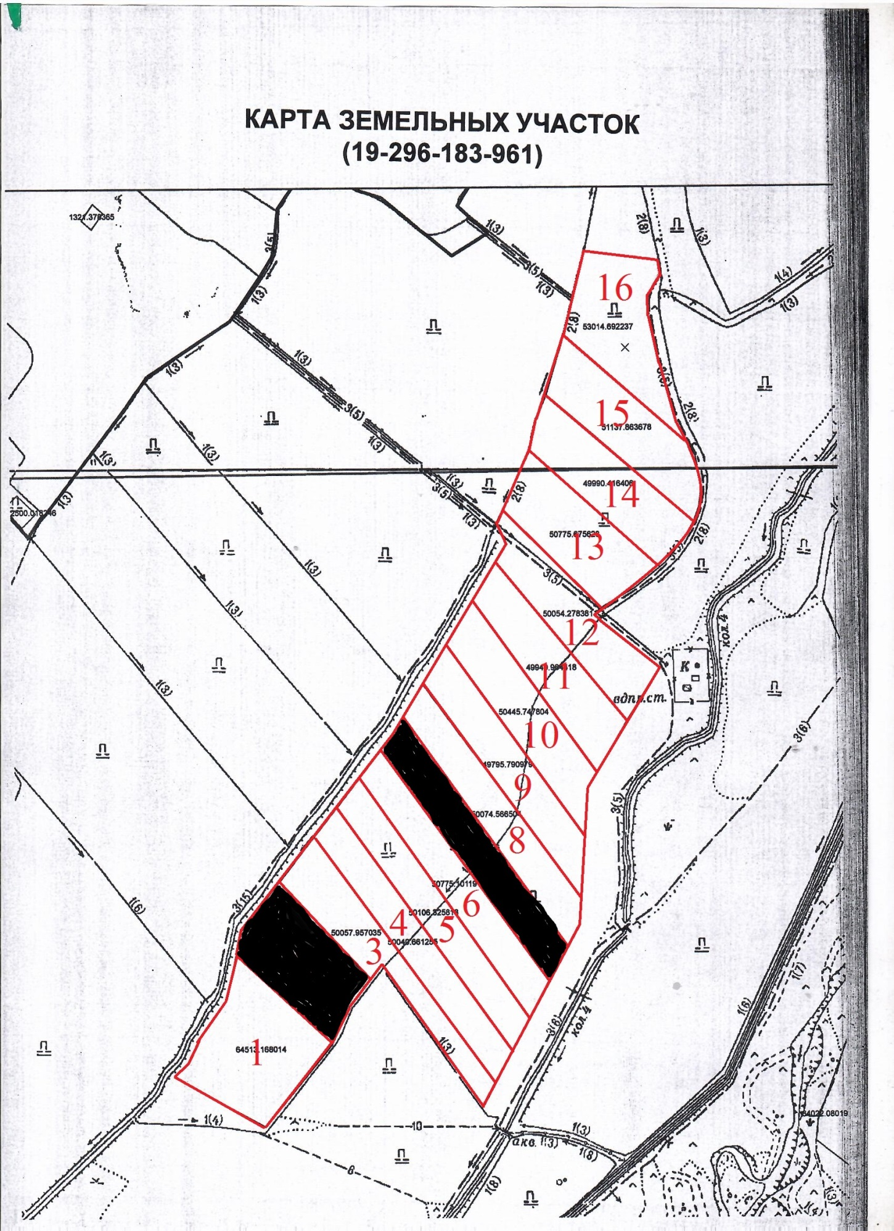
Экспликация №1.

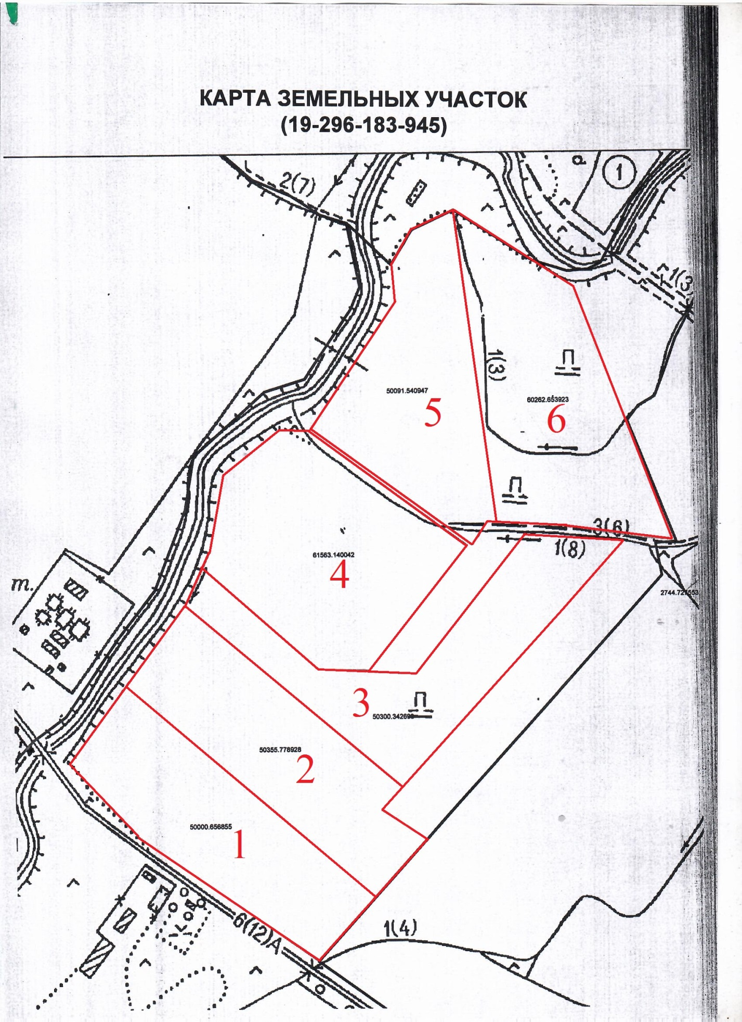
Эскпликация №2

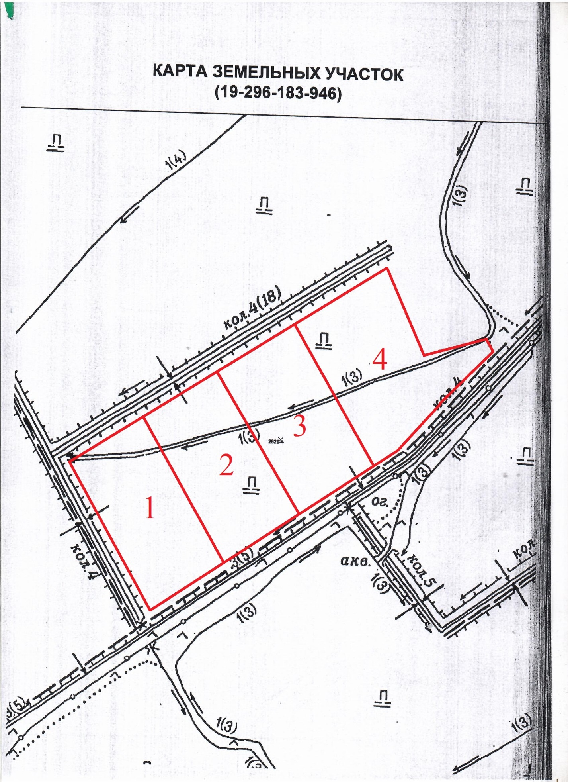
Эскпликация №3

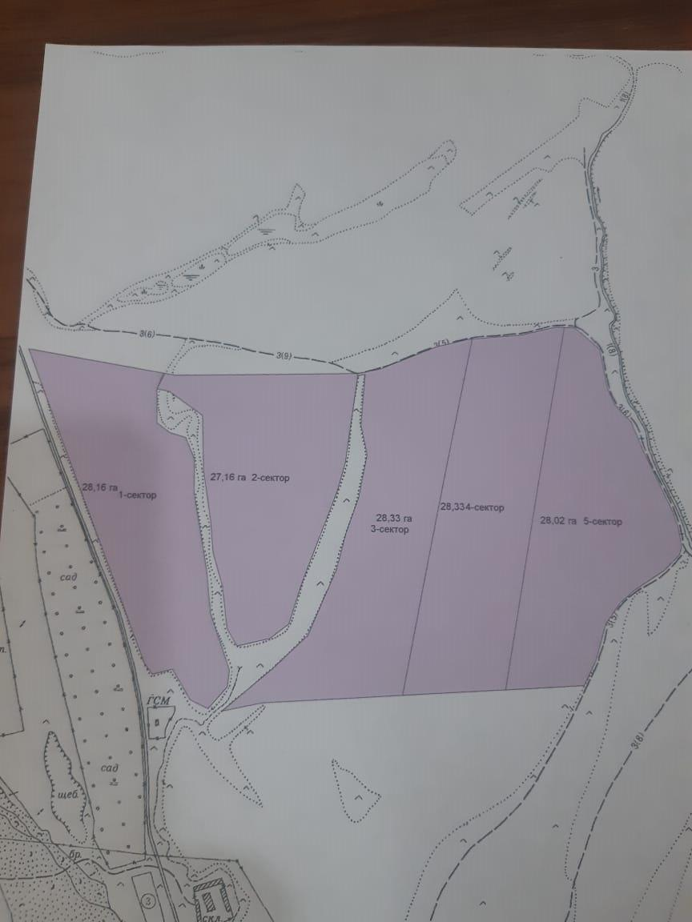
Эскпликация №4

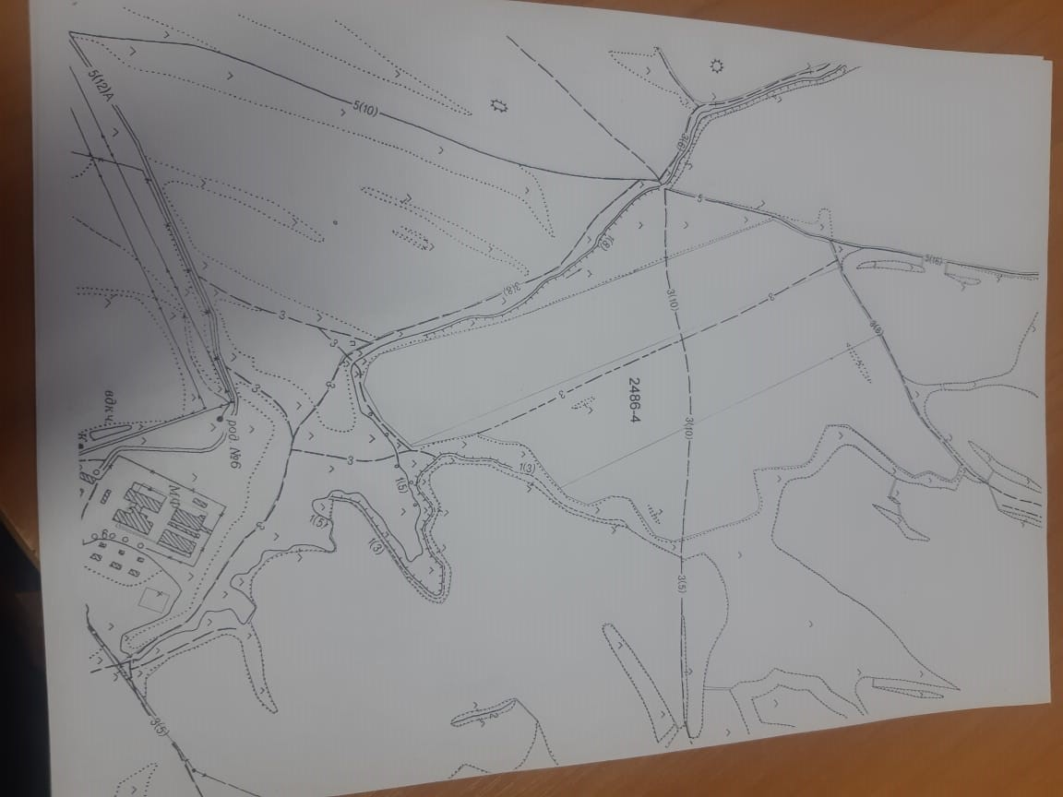
Эскпликация №5

Приложение №2 к Конкурсной документации

Заявка на участие в Конкурсе
по предоставлению земельных участков
сельскохозяйственного назначения в Келесском и Казыгуртском районе Туркестанской области в имущественный наем (аренду) физическим и юридическим лицам

Прошу Вас зарегистрировать настоящую Заявку на участие в конкурсе на лот №___________ согласно экспликации №_______________ земельного участка, общей площадью ________ гектар, расположенного в _______________ районе, сельский округ _________ квартал________ участок __________.

Наименование участника: _____________________________________

Адрес участника: _____________________________________

Наименование организатора конкурса: АО «Социально-предпринимательская корпорация «Туркестан»

Адрес организатора конкурса: 161200, Туркестанская область, город Туркестан, Кызылординская трасса, №34 А

Дата и время подачи заявки: «____» _______ 2021 года ____час. ____ мин

Не вскрывать до 19час.00мин. 15 ноября 2021 года

Приложение №3 к
Конкурсной документации

Уақытша өтеулі  жерді пайдалану (жалдау)  Шарты №____  Түркістан қ. 2021 ж. « »  «Түркістан» ӘКК» АҚ атынан Жарғы және Басқарманың 2021 жылғы « » шешімінің негізінде әрекет ететін Басқарма Төрайымы Айгүл Толеугазыевна Ахмеджанова, бұдан әрі «Жалға беруші» деп аталатын, бір тараптан, және  аз. ---------------------, бұдан әрі «Жалға алушы» деп аталатын, екінші тараптан, бірлесіп «Тараптар» деп аталатындар, төмендегілер туралы осы уақытша өтеулі жер пайдалану (жалдау) шартын (бұдан әрі – Шарт) жасасты:  1. Шарттың Мәні  1.1. Осы Шарт бойынша Жалға беруші Жалға алушыға №---- шартты белгісімен жалпы алаңы --------- га жер учаскесін (бұдан әрі- Жер учаскесі) уақытша өтеулі жер пайдалануға (жалға) береді – Түркістан облысы, ---------------, ----------------, ------ квартал, -------- учаскесі, "Қазығұрт аудандық жер қатынастары бөлімі" ММ және "Азаматтарға арналған үкімет" КЕАҚ филиалы Қазығұрт аудандық жер кадастры және тіркеу бөлімімен бекіткен мекенжайы бойынша орналасқан жалпы ауданы ----------- га жер учаскесінің экспликациясына сәйкес осы Шартқа №1 қосымша болып табылатын, ал Жалға алушы осы Шартта белгіленген тәртіппен және жағдайларда сыйақы төлейді және жер учаскесін пайдаланады.  1.2. Жер учаскесі жалға берушінің Жеке меншік құқығында болады. Жалға берушінің Жеке меншік құқығы мынадай құжаттармен расталады:  - 2018 жылғы 26 қаңтардағы №1 меншік құқығында" Шымкент күрделі құрылыс " ЖШС тиесілі мүлікті сыйға тарту шарты;  - ___________ ж. №___________ жер учаскесіне акті.  1.3. Жер учаскесі осы Шарт жасалған күннен бастап 5 (бес) күн ішінде қабылдау-тапсыру актісі бойынша беріледі.  2. Шарты бойынша жасалатын төлем  2.1. Шарттың жалпы сомасы жылына 1 гектар үшін ___________ (_____________) теңге есебінен жылына ____________ (_______________________) теңгені құрайды.  2.2. Төлем Жалға берушінің есеп шотына 2022 жылғы 30 қыркүйекке дейінгі мерзімде жүргізіледі.  2.3. Салық және басқа да міндетті төлемдер бойынша төлемдер Жалға алушыға жүктеледі.  3. Тараптардың құқықтары мен міндеттері  3.1. Жалға алушының құқығы бар:  3.1.1. жалға берілетін жер учаскесінің немесе оның бір бөлігінің нысаналы мақсатын жалға берушінің жазбаша келісімімен Қазақстан Республикасының қолданыстағы заңнамасында белгіленген тәртіппен өзгерту;  3.2. Жалға алушы міндетті:  3.2.1. жер учаскесін пайдаланғаны үшін төлемді уақтылы төлеу;  3.2.2. қолданыстағы салық заңнамасына сәйкес жер учаскесі үшін салық және бюджетке төленетін басқа да міндетті төлемдерді уақтылы төлеу;  3.2.3. Қазақстан Республикасының жер заңнамасында көзделген жерді қорғау жөніндегі іс-шараларды жүзеге асыру;  3.2.4. өзінің шаруашылық қызметінің нәтижесінде жалға алынған учаскедегі және іргелес аумақтардағы топырақтың құнарлылығын арттыруға және экологиялық жағдайдың нашарлауына жол бермеуге;  3.2.5. жалға алынған жер учаскесін нысаналы мақсатына сәйкес тиімді пайдалану;  3.2.6. жер учаскесінің сапалық сипаттамасының, экологиялық жағдайдың нашарлауына, сондай-ақ жалға алынған аумақтың ластануына әкеп соғатын іс-әрекеттерге жол бермеу;  3.2.7. жалға алушының өзінің шаруашылық қызметінің нәтижесінде жасаған заңсыз іс-әрекеттері салдарынан Жалға берушіге залал келтірілген жағдайда, жоғалған пайданы қоса алғанда, жер сапасының және экологиялық жағдайдың нашарлауына байланысты залалды толық көлемде өтеу;  3.2.8. Шарттың қолданылуы тоқтатылған кезде жер учаскесін бұрынғы қалпына келтіре отырып, барлық салынған күрделі құрылыстар мен ғимараттарды бөлшектеуге және құрылыстар мен ғимараттарды салуға байланысты шығыстарды өтеу жөнінде жалға берушіге талаптар қоймауға;  3.2.9. Қазақстан Республикасының жер заңнамасында көзделген жер пайдаланушының басқа да міндеттерін орындауға міндетті.  3.3. Жалға берушінің құқығы бар:  3.3.1. жер учаскесінің нысаналы мақсаты бойынша пайдаланылуын, сондай-ақ осы Шарт талаптарының орындалуын бақылау;  3.3.2. жалға алушыға шарт бұзылған күнге дейін кемінде 10 (он) күн бұрын алдын ала жазбаша хабарлама жіберу жолымен осы Шартты біржақты тәртіппен бұзу:  - жалға алушының жалдау ақысын 30 (отыз) күннен астам мерзімге төлеу мерзімін өткізіп алуы;  - жалға алушының Жер учаскесі үшін салық және бюджетке төленетін өзге де міндетті төлемдерді 30 (отыз) күннен астам мерзімге төлеу мерзімін өткізіп алуы;  - жалға алушының Жер учаскесін мақсатсыз пайдалану фактісін анықтау;  - өзінің шаруашылық қызметінің нәтижесінде жалға алушының заңсыз әрекеттері салдарынан Жер учаскесінің сапасы мен экологиялық жағдайының нашарлау фактісін анықтау.  3.4. Жалға беруші міндетті:  3.4.1. Жер учаскесі жалға алушыға осы Шартта белгіленген мерзімде берілсін.  4. Тараптардың Жауапкершілігі  4.1. Шарттың талаптарын бұзғаны үшін Тараптар Қазақстан Республикасының қолданыстағы заңнамасына сәйкес жауапты болады.  4.2. 2.2.т. белгіленген мерзімде жалдау ақысын төлемеген жағдайда. Жалға алушы мерзімі өткен әрбір күн үшін мерзімі өткен төлем сомасының 1% мөлшерінде өсімпұл төлейді.  4.3. Жалға алушы осы Шарттың т. 3.2.4. көзделген өз міндеттемелерін тиісінше орындамаған жағдайда жалға алушы Жалға берушіге әрбір белгіленген жағдай үшін шарттың жалпы сомасының 10% мөлшерінде айыппұл төлейді. Бұл ретте шығындар мен жіберіп алған пайда тұрақсыздық айыбынан тыс өндіріп алынады.  5. Дауларды қарау тәртібі  5.1. Шарттан туындайтын, келіссөздер арқылы шешуге болмайтын барлық келіспеушіліктер сот тәртібімен қаралады.  6. Шарттың қолданылуы  6.1. Шарт оған тараптар қол қойған сәттен бастап күшіне енеді және 2022 жылғы « » қарашаға дейін, ал қаржылық міндеттемелер бөлігінде – олар толық орындалғанға дейін қолданылады.  6.2. Шарт оның қолданылу мерзімі өткеннен кейін немесе 3.3.2.т.негізінде өз қолданысын тоқтатады. Шарт.  6.3. Жалға алушыға осы Шарттың қолданылу мерзімі өткеннен кейін жер учаскесін пайдалануға тыйым салынады.  6.4. Пп-да көрсетілген жағдайларды қоспағанда.3.3.2. Шарттың талаптарын өзгерту және оны мерзімінен бұрын бұзу тараптардың келісімі бойынша не Қазақстан Республикасының қолданыстағы заңнамасында көзделген негіздер бойынша жүргізіледі.  6.5. Шарт бірдей заңды күші бар екі данада мемлекеттік және орыс тілдерінде жасалды, оның біреуі Жалға алушыға, екіншісі Жалға берушіге беріледі. | ДОГОВОР  временного возмездного  землепользования (аренды) №____  г. Туркестан « » 2021 г.  АО «СПК «Туркестан», именуемое в дальнейшем «Арендодатель», в лице Председателя Правления Ахмеджановой Айгуль Толеугазыевны, действующей на основании Устава и решения Правления от « » 2021 года, с одной стороны, и  гр. -------------------, именуемый в дальнейшем «Арендатор», с другой стороны, совместно именуемые «Стороны», заключили настоящий договор временного возмездного землепользования (аренды) (далее – Договор) о нижеследующем:  - Предмет Договора  - По настоящему Договору Арендодатель предоставляет Арендатору во временное возмездное землепользование (аренду) земельный участок, общей площадью ----------- га, под условным обозначением №------------ (далее – Земельный участок), согласно экспликации земельного участка, общей площадью ----------- га, расположенного по адресу: Туркестанская область, ----------------, ---------------, ---------------, ----------------, --------------, являющейся приложением №1 к настоящему Договору, а Арендатор оплачивает вознаграждение и пользуется Земельным участком в порядке и на условиях, установленных настоящим Договором.  - Земельный участок находится на праве частной собственности Арендодателя. Право частной собственности Арендодателя подтверждаются следующими документами:  - договор дарения имущества, принадлежащего ТОО «Шымкент күрделі құрылыс» на праве собственности №1 от 26 января 2018 года;  - акт на земельный участок №___________ от ___________ г.  - Земельный участок передается по акту приема-передачи в течение 5 (пяти) дней со дня заключения настоящего Договора.  - Плата по Договору  - Общая сумма Договора _________________ (_____________________) тенге в год, из расчета ___________ (____________) тенге за 1 гектар в год.  - Оплата производится на расчетный счет Арендодателя в срок до 30 сентября 2022 года.  - Платежи по налогам и другим обязательным платежам возлагаются на Арендатора.  - Права и обязанности Сторон  - Арендатор имеет право:  - по согласованию с Арендодателем изменить целевое назначение арендуемого Земельного участка или его части в порядке, установленном действующим законодательством Республики Казахстан;  - Арендатор обязан:  - своевременно вносить арендную плату за пользование Земельным участком;  - своевременно в соответствии с действующим налоговым законодательством оплачивать налоги и другие обязательные платежи в бюджет за Земельный участок;  - осуществлять мероприятия по охране земель, предусмотренные земельным законодательством Республики Казахстан;  - не допускать ухудшение экологической обстановки на арендуемом участке и прилегающих территориях в результате своей хозяйственной деятельности;  - эффективно использовать полученный в аренду земельный участок в соответствии с целевым назначением;  - не допускать действий, приводящих к ухудшению качественных характеристик Земельного участка, экологической обстановки, а также к загрязнению на арендуемой территории;  - в случае нанесения ущерба Арендодателю ввиду неправомерных действий Арендатора в результате своей хозяйственной деятельности, возместить убыток, включая упущенную выгоду, в полном объеме в связи с ухудшением качества земель и экологической обстановки;  - при прекращении действия Договора демонтировать все возведенные капитальные строения и сооружения с приведением Земельного участка в прежнее состояние;  - выполнять другие обязанности землепользователя предусмотренные земельным законодательством Республики Казахстан.  - Арендодатель имеет право:  - контролировать использование Земельного участка по целевому назначению, а также исполнение условий настоящего Договора;  - расторгнуть настоящий Договор в одностороннем порядке путем направления Арендатору предварительного письменного уведомления не менее чем за 10 (десять) дней до даты расторжения Договора в случаях:  - просрочки оплаты Арендатором арендной платы на срок более 30 (тридцати) дней;  - просрочки оплаты Арендатором налогов и иных обязательных платежей в бюджет за Земельный участок на срок более 30 (тридцати) дней;  - установления факта нецелового использования Арендатором Земельного участка;  - установления факта ухудшения качества и экологической обстановки Земельного участка вследствие неправомерных действий Арендатора в результате своей хозяйственной деятельности.  - Арендодатель обязан:  - передать Арендатору Земельный участок в сроки, установленные настоящим Договором.  - Ответственность Сторон  - За нарушение условий Договора Стороны несут ответственность в соответствии с действующим законодательством Республики Казахстан.  - В случае неуплаты арендной платы в срок, установленный п. 2.2. Договора, Арендатор уплачивает пеня в размере 1% от суммы просроченного платежа за каждый день просрочки.  - В случае ненадлежащего исполнения Арендатором своих обязательств, предусмотренного пп.3.2.4. настоящего Договора, Арендатор уплачивает Арендодателю сумму штрафа в размере 10% от общей суммы Договора за каждый установленный случай. При этом, убытки и упущенная выгода взыскиваются сверх неустойки.  - Порядок рассмотрения споров  - Все разногласия, вытекающие из Договора, которые не могут быть разрешены путем переговоров, рассматриваются в судебном порядке.  - Действие договора  - Договор вступает в силу с момента подписания его Сторонами и действует по « » ноября 2022 года, а в части финансовых обязательств – до полного их исполнения.  - Договор прекращает свое действие по истечению срока его действия или на основании п.3.3.2. Договора.  - Арендатору запрещается использовать земельный участок после истечения срока действия настоящего Договора.  - За исключением случаев указаных в пп.3.3.2. Договора, изменение условий Договора и его досрочное расторжение производится по соглашению Сторон либо по основаниям, предусмотренным действующим законодательством Республики Казахстан.  - Договор составлен на государственном и русском языках в двух экземплярах, имеющих одинаковую юридическую силу, один из которых передается Арендатору и второй Арендодателю.
Тараптардың заңды мекен-жайлары мен қолдары
Юридические адреса и подписи Сторон
Жалға беруші  Арендодатель  «Түркістан» ӘКК» АҚ  АО «СПК «Туркестан»  Түркістан облысы, Түркістан қаласы, Қызылорда тас жолы трассасы, 34а ғимараты, пошта индексі 161200  БСН 110740015540  «Қазақстан Халық Банкі» АҚ»  ЖСК KZ376017291000000183  БСК HSBKKZKX  Туркестанская область, г. Туркестан, трасса Кызылорда тас жолы, здание 34А, почтовый индекс 161200  БИН 110740015540  АО «Народный Банк Казахстана»  ИИК KZ376017291000000183  БИК HSBKKZKX  Басқарма төрайымы  Председатель Правления  ______________________  м.о. / м.п. | Жалға алушы  Арендатор  аз. _________________  гр. _________________  Түркістан облысы, Қазығұрт ауданы, Алтынтөбе ауылдық округі, ---------- ауылы, -------------- көшесі, ------------ үй, пошта индексі --------  ЖСН --------------  Туркестанская область, Казыгуртский район, сельский округ Алтынтобе, село --------------, улица -------------, дом ----------, почтовый индекс ------------  ИИН --------------  ______________________

